LEYES DE LA DINÁMICA DE NEWTON (F_{total}=m·a)
1. Un avión de 90 t que está parado, arranca y alcanza la velocidad de despegue, 144 km/h, tras recorrer 1,6 km por la pista. ¿Qué fuerza, supuesta constante, han ejercido sus motores suponiendo nulo el rozamiento?
2. Sobre el cuerpo de la figura, cuya masa es m= 5 kg, actúan las fuerzas que se indican. Calcula:  a) El peso del cuerpo.  b) La reacción normal, N.  c) La aceleración del cuerpo. | 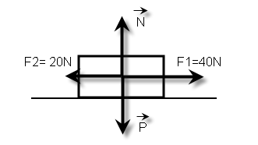
3. Un automóvil ejerce una fuerza de tracción de 120 kp (1 kp= 9,8 N) y arrastra un remolque. El automóvil tiene una masa de 800 kg y el remolque 1000 kg. Si se desprecian los rozamientos, calcula:
a) La aceleración del movimiento.
b) La tensión del enganche.
c) La velocidad del conjunto cuando, habiendo partido del reposo, haya recorrido 20 m.
4. Un bloque de masa m= 6kg se encuentra en reposo sobre una superficie horizontal. Al actuar sobre él una fuerza constante le transmite una aceleración de 8,5 m/s². Calcula el valor de la fuerza:
a) Si es paralela a la superficie.
b) Si forma un ángulo de 30º con la horizontal.
5. Dos cuerpos de 400 g y 500 g, respectivamente, cuelgan de los extremos de una cuerda inextensible y de masa despreciable que pasa por una polea. ¿Con qué aceleración se moverán? ¿Cuál es la tensión de la cuerda?
6. Un cuerpo de masa m= 3 kg está situado sobre un plano inclinado 30º sobre la horizontal sin rozamientos.
a) Dibuja un diagrama con todas las fuerzas que actúan sobre el cuerpo.
b) ¿Con qué aceleración desciende por el plano?
7. Sean dos masas de 300 g y 200 g unidas mediante una cuerda tal y como se muestra:  Calcula:  a) La aceleración del sistema.  b) La tensión de la cuerda. | 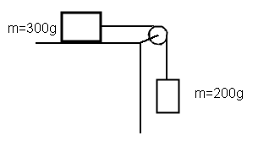
FUERZA DE ROZAMIENTO (Fr≤µ·N)
8. Un cuerpo de 50 kg está en reposo sobre una superficie horizontal. El coeficiente de rozamiento dinámico (µ_{d}) vale 0,20 y el estático (µ_{e}) 0,50. Calcula:
a) La fuerza de rozamiento entre el cuerpo y la superficie.
b) La fuerza mínima necesaria para iniciar el movimiento.
c) ¿Cuánto vale la fuerza de rozamiento si la fuerza horizontal aplicada es de 40 kp?
d) En este último caso, ¿cuánto vale la aceleración?
9. Determina el valor de todas las fuerzas que actúan sobre un bloque de masa m=10 kg apoyado sobre un plano horizontal si sobre él se aplica una fuerza horizontal en la dirección del plano de 150 N
10. ¿Se moverá un bloque de 100kg que se encuentra en el suelo si aplicamos sobre él una fuerza horizontal de 150N? Datos: Coeficiente de rozamiento, μ=0,2; g=9,8m/s²
11. Dados los cuerpos representados en la figura, calcula la aceleración con que se mueven y la tensión de la cuerda sabiendo que el coeficiente de rozamiento es el mismo para ambos cuerpos y vale 0,200.  12. Tal y como se muestra en la siguiente figura, una fuerza de 400N actúa sobre un bloque de 25kg. Partiendo del reposo, la caja adquiere una velocidad de 2m/s en un tiempo de 4s.  a). Haz un diagrama en el que aparezcan todas las fuerzas que actúan sobre el bloque. | 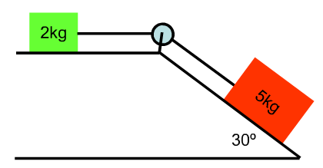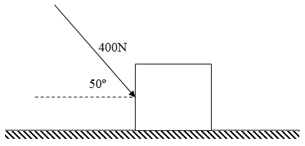
b) ¿Con qué fuerza sostiene la mesa al bloque?
c) Calcula el coeficiente de rozamiento dinámico, µ_{d}.
13. Un hombre cuya masa es de 90 kg se encuentra en un ascensor. Determinar la fuerza que ejerce el piso sobre el hombre cuando: (a) el ascensor asciende con velocidad uniforme, (b) el ascensor baja con velocidad uniforme, (c) el ascensor acelera hacia arriba a 3 m/s², (d) el ascensor acelera hacia abajo a 3 m/s², y (e) el cable se rompe y el ascensor cae libremente.
LEY DE HOOKE (F=-k·x)
14. Al colgar una masa de 0,2 kg de un muelle, éste sufre un alargamiento de 30 cm.
a) ¿Cuál es la constante elástica del muelle?
b) Si colgamos una masa de 500 g, ¿cuánto se alargará el muelle?
c) Si situamos dicha masa centímetros por debajo de la posición de equilibrio y la soltamos para que oscile de arriba a abajo ¿cuál será la frecuencia de oscilación?
15. El siguiente bloque de 7 kg está apoyado sobre un plano inclinado 60º sobre la horizontal y sujeto por un resorte (muelle) que sufre un alargamiento de 16,4 cm. ¿Cuál es la constante elástica del muelle suponiendo que no existe rozamiento? | 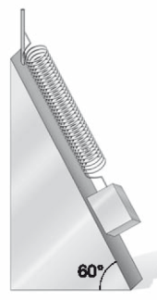

MOMENTO DE UNA FUERZA, $\vec{M}=\vec{r}x\vec{F}$ (M=F·r·senα)
16. Calcula el Momento de la fuerza F en los casos siguientes:
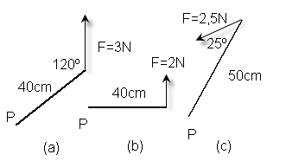
17. ¿Cuánto debe valer F para que la barra no gire?

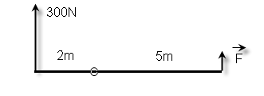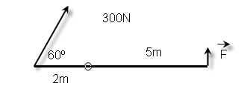
18. Demuestra que la aceleración en el extremo de un muelle que se alarga y suelta es proporcional al desplazamiento.
19. Un péndulo de 2m de largo oscila libremente. (a) Calcula su periodo de oscilación utilizando la expresión $T=2π\sqrt{\frac{l}{g}}$; (b) Dibuja todas las fuerzas que intervienen en el péndulo; c) si el periodo de oscilación de este péndulo en la Luna es de 6,98 s, calcula el valor de la gravedad en la Luna.
20. Define “impulso mecánico”, “momento lineal” y establece una relación entre ellos utilizando la segunda ley de Newton o Principio Fundamental de la Dinámica.

PRINCIPIO DE CONSERVACIÓN DEL MOMENTO LINEAL

21. Demuestra el Principio de Conservación del Momento Lineal.
22. Dos cuerpos A y B tienen masas 0,8 kg y 0,6 kg y se acercan el uno al otro con velocidades de 1,4 m/s y 2,2 m/s respectivamente. Tras el choque quedan unidos y se mueven al unísono (choque inelástico).
a) ¿Cuál es la velocidad del conjunto después del choque?
b) ¿Hacia dónde se moverá el conjunto?
23. Una bola de 200g se dirige con una velocidad de 4 m/s hacia otra de 300g que se encuentra en reposo. Tras el choque, esta última sale despedida en la misma dirección con una velocidad de 2 m/s. ¿Qué velocidad tendrá la otra bola?
FUERZA CENTRÍPETA (Fc=$m·\frac{v^{2}}{R}$)
24. Mediante una honda de 75 cm de longitud, se hace girar en un plano vertical una piedra de 50 g con una velocidad de 150 rpm.
a) Dibuja las fuerzas que actúan sobre la piedra cuando pasa por el punto más alto y más bajo de su trayectoria.
b) Calcula el valor de la fuerza centrípeta en ambas posiciones.
c) Calcula los valores de la tensión de la cuerda también en ambas posiciones.
25. ¿A qué velocidad máxima podrá tomar un coche de 1000 kg de masa una curva de 12 m de radio sin que se salga de la carretera? Dato: µ=0,3
26. ¿Qué velocidad mínima deberá tener una vagoneta de 200 kg de masa para que pueda realizar un “looping” de 8 m de radio? Ten en cuenta que en el punto más alto la sensación es de no estar en contacto con el asiento (N=0)  ¿Crees realmente que estaría en todo momento en contacto con el raíl? (pista: tiro horizontal). | 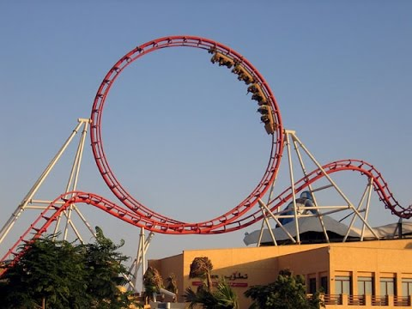
LEY DE GRAVITACIÓN UNIVERSAL DE ISAAC NEWTON (Fg=G·$\frac{M·m}{R^{2}}$)
27. Aplica la Ley de Gravitación Universal para calcular la velocidad con la que la Luna orbita alrededor de la Tierra.
¿Cuánto tardará la Luna en dar una vuelta a la Tierra? Datos: M_{Luna}=7,35·10²² kg; M_{Tierra}= 5,97·10²⁴ kg; distancia Tierra-Luna=384000 km; G=6,67·10⁻¹¹ N·m²/kg²
28. La Tierra gira alrededor del Sol en una órbita casi circular de radio 1,5·10¹¹m.
a) Calcula la velocidad orbital de la Tierra.
b) Calcula la masa del Sol.
29. Leyes de Kepler.
LEY DE COULOMB (Fe=k·$\frac{Q·q}{R^{2}}$)
29. Aplica la Ley de Coulomb para calcular la velocidad con la que el electrón (q=-1,6·10⁻¹⁹ C) gira alrededor del núcleo de hidrógeno constituido por un solo protón (de igual carga que el protón pero +). Dato: Radio del átomo de hidrógeno= 1,23·10⁻¹⁰m; k=9·10⁹ N·m²/C²

